Reservaqui: Avaliação de um Sistema para Gestão e Reserva de Recursos Acadêmicos
Aluno¹
¹Universidade Federal do Ceará (UFC) – Campus Quixadá
Av. José de Freitas Queiroz, 5003 – 63902-580 – Quixadá, CE - Brasil
{}@alu.ufc.br

Abstract. This study aims to evaluate the usability of the Reservaqui room reservation system, used for scheduling academic spaces at the university. To achieve this, three evaluation methods were adopted: Heuristic Evaluation, Interviews and Questionnaires, and Usability Testing. The Heuristic Evaluation was conducted to identify interface issues based on established usability principles. Interviews and Questionnaires were used to collect direct user feedback on their experience with the system, allowing for the identification of difficulties, expectations, and suggestions for improvement. Usability Testing, in turn, involved users performing typical system tasks, with the collection of metrics such as task execution efficiency, error rates, and satisfaction levels.Based on the findings, recommendations were proposed to enhance the interface and user interaction, aiming for a more efficient and satisfactory experience.
Resumo. Este estudo tem como objetivo avaliar a usabilidade do sistema de reservas de salas Reservaaqui, utilizado para o agendamento de espaços acadêmicos na universidade. Para isso, foram adotados três métodos de avaliação: Avaliação Heurística, Entrevistas e Questionários, e Teste de Usabilidade. A Avaliação Heurística foi realizada para identificar problemas de interface com base em princípios estabelecidos de usabilidade. As Entrevistas e Questionários foram aplicados para coletar percepções diretas dos usuários sobre a experiência com o sistema, permitindo identificar dificuldades, expectativas e sugestões de melhoria. Já o Teste de Usabilidade envolveu a realização de tarefas típicas no sistema por parte dos usuários, com a coleta de métricas como eficiência de execução das tarefas, taxas de erro e nível de satisfação. Com base nas conclusões obtidas, foram propostas recomendações para aprimorar a interface e a interação do usuário, visando uma experiência mais eficiente e satisfatória.

1. Introdução
A digitalização de processos acadêmicos têm motivado a criação de ferramentas que simplificam a gestão de recursos e ampliam a inclusão digital. Nesse contexto, o Reservaqui, desenvolvido pelo Núcleo de Práticas em Informática (NPI) da Universidade Federal do Ceará (UFC) em Quixadá, surge como uma solução inovadora para modernizar o acesso aos espaços físicos do campus. Desde o semestre 2023.2, o sistema tornou-se o meio oficial para reservas de salas e laboratórios, demonstrando o compromisso da instituição com eficiência e inovação.
A avaliação da usabilidade e da experiência do usuário (UX) do sistema é essencial para identificar pontos fortes e desafios, como navegação e feedback visual. Para isso, serão utilizadas técnicas como avaliação heurística e diário de uso (registro das experiências de usuários), envolvendo os estudantes. O objetivo é propor melhorias que aumentem a eficiência, acessibilidade e satisfação dos usuários, alinhando o ReservAqui às necessidades práticas da comunidade acadêmica e fortalecendo o papel da UFC na promoção de tecnologias inovadoras no Sertão Central.

2. Reservaqui
O Reservaqui é um sistema web desenvolvido pelo Núcleo de Práticas em Informática (NPI) da Universidade Federal do Ceará - Campus Quixadá (UFC Quixadá), com o objetivo de otimizar a gestão de reservas de salas para a comunidade acadêmica. Ele centraliza o processo, proporcionando uma interface que facilita a consulta da disponibilidade de espaços e a submissão de solicitações de agendamento.
O sistema oferece acesso às informações essenciais das salas disponíveis para locação. Para auxiliar o usuário na tomada de decisão, cada sala listada apresenta detalhes relevantes, como sua capacidade máxima de ocupação, permitindo dimensionar o espaço para a atividade planejada. Além disso, o Reservaqui informa a infraestrutura disponível em cada sala, incluindo a presença de ar condicionado, mesas, cadeiras, projetor e computadores. A disponibilidade de cada sala é apresentada de forma clara, através de tabelas que detalham sua ocupação nos dias subsequentes, de forma a evitar conflitos e melhorar o planejamento.
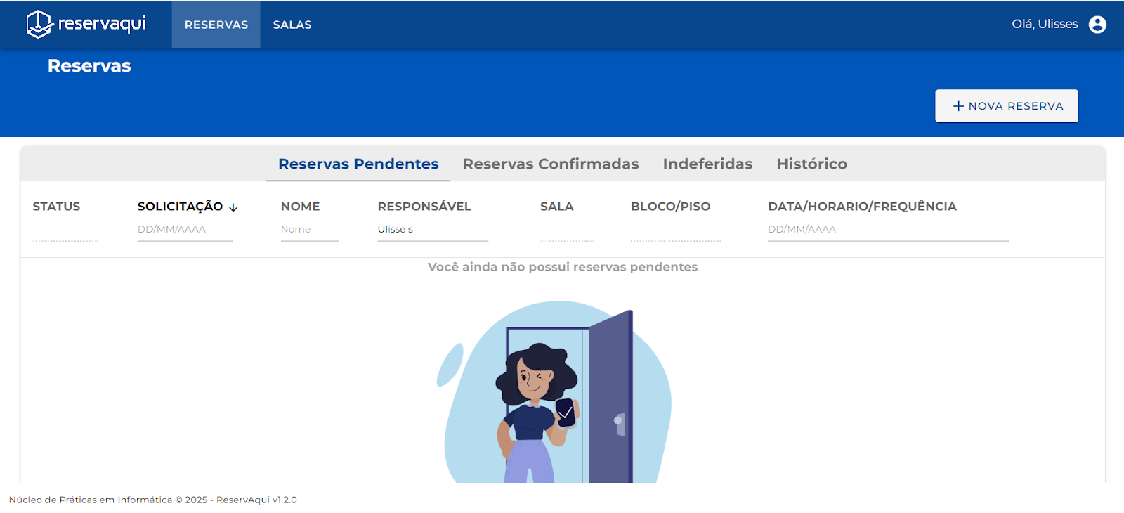
Figura 1. Página inicial da aplicação.
O processo de reserva é estruturado para coletar informações e encaminhá-las para a Secretaria Acadêmica para avaliação. Ao realizar uma solicitação, o usuário especifica o responsável pela sala durante o período reservado, garantindo a organização e o controle do espaço. É necessário também fornecer um nome que identifique a finalidade da reserva (ex: "Aula de Cálculo", "Reunião de Projeto"), facilitando a gestão e o acompanhamento das atividades. Um campo de observações permite ao usuário adicionar informações relevantes à solicitação, contextualizando o pedido e auxiliando na tomada de decisão da Secretaria Acadêmica.
Após o envio da solicitação, a Secretaria Acadêmica analisa as informações fornecidas e, com base em critérios estabelecidos, decide sobre a aprovação ou não da reserva.

3. Metodologia
Para avaliar o sistema web de reservas de salas de estudo Reservaaqui, utilizado na Universidade Federal do Ceará (UFC), com o objetivo principal de analisar a interação do usuário com a plataforma e sua experiência, foram definidos três métodos de avaliação: Avaliação Heurística, Entrevistas e Questionários, e Teste de Usabilidade.
A escolha desses métodos se justifica pela necessidade de uma análise abrangente da interação do usuário com a plataforma e sua experiência. A Avaliação Heurística permite identificar problemas de interface com base em princípios consolidados de usabilidade, sem a necessidade de interação direta dos usuários. As Entrevistas e Questionários foram utilizados para obter informações detalhadas sobre a percepção dos usuários, suas dificuldades e sugestões, proporcionando uma visão qualitativa da experiência com o sistema. Já o Teste de Usabilidade avalia o desempenho dos usuários na execução de tarefas dentro do sistema, fornecendo métricas objetivas, como tempo de conclusão e taxas de erro. A combinação desses métodos possibilita uma visão mais completa dos pontos fortes e das oportunidades de melhoria da plataforma.
Inicialmente, foi realizada a Avaliação Heurística, baseada nas 10 heurísticas de Nielsen, com o intuito de identificar problemas de usabilidade a partir da análise de especialistas em Interação Humano-Computador (IHC). Esta avaliação permitiu um julgamento crítico do sistema, identificando barreiras e oportunidades de melhoria na interface e na experiência do usuário.
Em um segundo momento, foram aplicadas Entrevistas e Questionários para coletar percepções diretas dos usuários sobre a plataforma. Os participantes responderam a perguntas estruturadas e semiestruturadas, detalhando suas dificuldades, facilidades e sugestões de melhoria. Esse método permitiu uma análise aprofundada da experiência dos usuários, trazendo insights sobre a usabilidade do sistema sob a perspectiva de quem o utiliza regularmente.
Por fim, foi realizado um Teste de Usabilidade com cinco usuários, onde usuários representativos executaram tarefas específicas dentro do sistema, sob observação de avaliadores. Durante o teste, foram registrados problemas enfrentados, eficiência na execução das tarefas e feedbacks gerais sobre a experiência de uso. Após a conclusão das atividades, os participantes responderam a um questionário para complementar a análise qualitativa dos dados coletados.
As tarefas utilizadas para os testes foram definidas com base em cenários comuns de uso do Reservaqui, visando contemplar suas principais funcionalidades.

4. Resultados e discussões

4.1. Aplicação da Avaliação Heurística
A Avaliação Heurística foi conduzida por três avaliadores, com base nos 10 princípios heurísticos de Nielsen. Durante a análise, os avaliadores executaram as seguintes tarefas no sistema:
- Tarefa 1: Navegar pelo sistema e localizar uma sala disponível.
- Tarefa 2: Realizar uma reserva com sucesso.
- Tarefa 3: Identificar a experiência ao cancelar e editar uma reserva.
- Tarefa 4: Cadastro e login no sistema
- Tarefa 5: Alterar dados dos usuários.
Cada tarefa foi analisada em relação aos princípios de usabilidade, como visibilidade do status do sistema, correspondência entre o sistema e o mundo real, controle e liberdade do usuário, consistência e padrões, prevenção de erros, reconhecimento em vez de recordação, flexibilidade e eficiência de uso, design estético e minimalista, ajuda aos usuários para reconhecer e corrigir erros, e documentação adequada. Os resultados da avaliação identificaram pontos de melhoria na interface e na interação do usuário com o sistema, proporcionando recomendações para aprimorar a usabilidade.

4.1.1. Resultados da Avaliação Heurística
Durante a avaliação, os avaliadores registraram a quantidade de erros encontrados ao executar cada tarefa. A tabela a seguir apresenta o número de erros identificados em cada uma delas:
Tabela 1. Quantidade de erros distribuídos por tarefas.
Tarefa | Quantidades de erros
Tarefa 1 | 3
Tarefa 2 | 2
Tarefa 3 | 4
Tarefa 4 | 3
Tarefa 5 | 2
A partir dessa análise quantitativa, observamos que a Tarefa 3 apresentou o maior número de erros (4), seguida pelas tarefas de navegação e reserva de salas, indicando que essas áreas exigem melhorias significativas.

4.1.2. Heurística mais afetada
Os problemas identificados impactaram diversas heurísticas de usabilidade. A tabela a seguir destaca as heurísticas mais comprometidas e a quantidade de ocorrências associadas:
Tabela 2. Quantidade de erros distribuídos por heurística.
Heurística | Quantidade de erros
1 - Visibilidade do status do sistema | 3
5 - Prevenção de erros | 2
6 - Reconhecimento em vez de memorização | 2
7 - Flexibilidade e eficiência de uso | 3
10 - Ajuda e documentação | 6
Os resultados mostram que as heurísticas 5 (Prevenção de Erros), 6 (Consistência e Padronização), 1 (Visibilidade do Status do Sistema) e 10 (Ajuda e Documentação) foram as mais afetadas, indicando dificuldades na clareza das informações e na orientação dos usuários dentro do sistema.

4.1.3. Satisfação geral
A análise heurística permitiu compreender com mais detalhes os pontos positivos e negativos do sistema. A tabela a seguir apresenta a avaliação de cada heurística e sua relação com a experiência do usuário:
Tabela 3. Resultados da avaliação heurística.
Heurística | Satisfação Geral
1 - Visibilidade do Status do Sistema | O sistema fornece feedback imediato após a solicitação de reserva, mantendo o usuário informado sobre o andamento do processo.
2 - Correspondência entre o Sistema e o Mundo Real | A interface utiliza terminologia familiar ao contexto acadêmico, facilitando a compreensão dos usuários, evitando jargões técnicos ou termos ambíguos.
3 - Controle e Liberdade do Usuário | O sistema oferece mecanismos de reversão eficientes, como as opções "Cancelar" e "Alterar" na tela de "Reservas", disponíveis na aba "Reservas Pendentes". Isso permite que o usuário corrija erros ou ajuste detalhes da reserva antes da confirmação final.
4 - Consistência e Padrões | O sistema mantém uma linguagem e um design consistentes em todas as telas. Ícones, botões e terminologias seguem padrões estabelecidos.
5 - Prevenção de Erros | Ao aplicar um filtro enquanto está em uma página avançada da paginação das listagens, o sistema mantém o usuário nesta página, mesmo que não existam mais registros, forçando-o a voltar manualmente para a primeira página.
6 - Consistência e Padronização | O sistema não sugere opções baseadas em usos frequentes (exemplo: "Aula de Cálculo", "Reunião de Projeto"), exigindo que o usuário sempre digite manualmente a finalidade da reserva. Além disso, os campos "Responsável pela reserva" e "Finalidade" não apresentam exemplos ou contexto, tornando o preenchimento menos intuitivo. O sistema também não exibe as datas selecionadas anteriormente nas filtragens, obrigando o usuário a refazer a busca ao navegar entre telas.
7 - Flexibilidade e eficiência de uso | ReservaAqui atende parcialmente a essa heurística, pois oferece uma navegação ágil, mas carece de personalização e recursos avançados que poderiam melhorar a eficiência do uso para diferentes perfis de usuários.
8 - Estética e Design Minimalista | O sistema atende de maneira satisfatória à heurística. Sua interface é limpa, organizada e sem elementos desnecessários, permitindo que os usuários realizem suas reservas de forma objetiva e sem distrações.
9 - Ajuda aos Usuários no Sistema | No geral, o ReservaAqui proporciona uma experiência que guia de forma direta através do design o usuário pelas funcionalidades principais, mas não oferece ajuda descritiva.
10 - Ajuda e documentação | O sistema não apresenta nenhum tipo de suporte direto ao usuário, nem FAQ ou assistente virtual, sendo uma falha crítica do sistema.
Os principais problemas observados incluem a falta de suporte ao usuário, instruções pouco claras no preenchimento de dados, e ausência de funcionalidades que facilitem a navegação e personalização da experiência. Apesar desses desafios, o sistema apresenta aspectos positivos, como um design minimalista e uma interface relativamente intuitiva, o que contribui para uma experiência geral satisfatória.
Como resultado da avaliação heurística, as seguintes sugestões foram feitas para melhorar a usabilidade do sistema de acordo com a ordem da tabela anterior:
Tabela 4. Sugestões de melhoria.
1 - Para maior clareza, recomenda-se incluir mensagens explicativas ao lado dos indicadores visuais.
2 - Sugere-se adicionar ícones ilustrativos (ex.: um ícone de relógio para "Reservas Pendentes" ou um ícone de check para "Reservas Confirmadas") para reforçar a associação visual e melhorar a usabilidade para usuários menos experientes.
3 - Nenhuma alteração necessária no momento.
4 - Nenhuma alteração necessária no momento.
5 - Ajustar a lógica da paginação para que, ao aplicar um novo filtro, o sistema redirecione automaticamente o usuário para a primeira página, evitando telas vazias
6 - Implementar sugestões automáticas para a finalidade da reserva com base em usos frequentes. Adicionar placeholders ou descrições nos campos para orientar o preenchimento. Permitir que as datas selecionadas anteriormente sejam mantidas ao navegar entre telas para evitar retrabalho do usuário.
7 - Carece de personalização e recursos avançados que poderiam melhorar a eficiência do uso para diferentes perfis de usuários.
8 - O ReservaAqui segue os princípios do design minimalista ao priorizar a simplicidade e a funcionalidade
9 - O sistema poderia focar em uma implementação de design mais acessível de um ponto explicativo, principalmente para novos usuários.
10 - Implementar interações que garantam acessibilidade ao usuário durante o fluxo do sistema.

4.2. Aplicação de Entrevistas e Questionários
As Entrevistas e Questionários são métodos qualitativos que permitem coletar informações detalhadas sobre a experiência dos usuários com o sistema Reservaaqui. Os participantes foram convidados a relatar suas percepções sobre a plataforma, descrevendo tanto as facilidades encontradas quanto as dificuldades enfrentadas durante o uso.
As entrevistas possibilitaram uma abordagem mais aprofundada, permitindo que os usuários compartilhassem suas experiências de forma aberta e detalhada, enquanto os questionários forneceram dados estruturados e quantificáveis, facilitando a identificação de padrões e tendências.
Ao utilizar essa abordagem foi possível coletar informações valiosas sobre a usabilidade do sistema, destacando pontos críticos que poderiam não ser evidenciados apenas por testes controlados. As respostas dos usuários forneceram insights relevantes sobre barreiras de usabilidade, expectativas e possíveis melhorias, contribuindo para recomendações voltadas ao aprimoramento da interface e à otimização do fluxo de uso do Reservaaqui.

4.2.1. Resultados das Entrevistas e Questionários
As respostas das questões foram enumeradas de 1 a 5, onde 1 poderia ser uma situação ruim ou que nunca havia acontecido com o usuário durante a utilização do Sistema e 5 uma situação de boa experiência ou algo que já poderia ter acontecido frequentemente com aquele usuário.
O formulário foi entregue aos estudantes da Universidade Federal do Ceará do Campus de Quixadá, no qual o público alvo eram pessoas que já precisaram utilizar o Sistema em algum momento para fazer a reserva de alguma sala para determinadas atividades.
Os resultados obtidos foram diversos e após toda a análise de dados registramos os seguintes resultados:
- Alguns usuários relataram que há problemas nas reservas de salas e também foram identificados problemas com os usuários de dispositivos móveis.
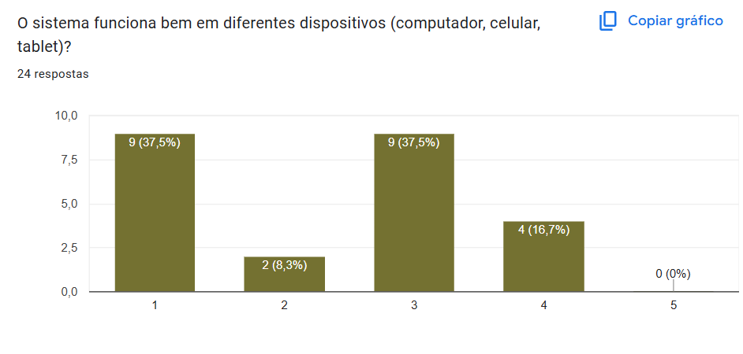
Figura 1. Dados referentes a satisfação de acordo com o dispositivo.
- Neste outro cenário, no qual foi avaliado a atividade de localizer salas disponíveis para locação, a maior parte dos usuários avaliou negativamente a funcionalidade
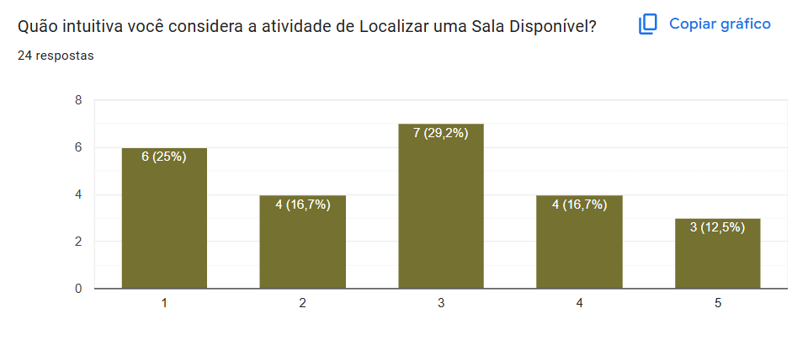
Figura 2. Dados referentes a avaliação da alocação de salas.
- Neste outro caso, os usuários já acham que as funcionalidades do Sistema são fáceis de encontrar e não possuem dificuldades nisso.
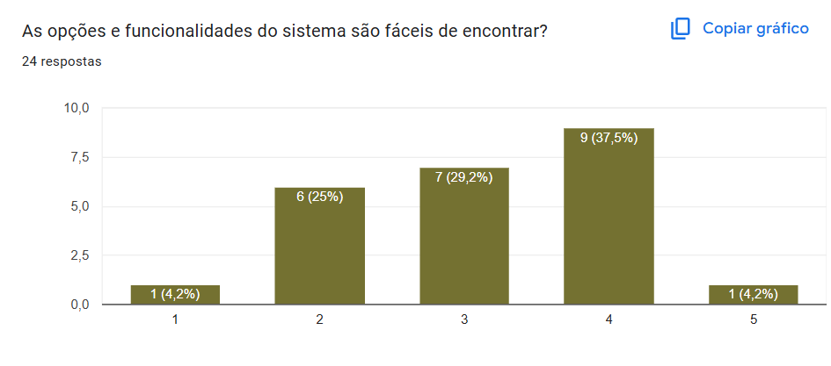
Figura 3. Dados referentes a facilidade de encontrar os recursos.
- Em outro cenário, os usuários afirmam, em sua grande maioria, não confiar nas informações que o Sistema da sobre as salas disponíveis para Reserva.
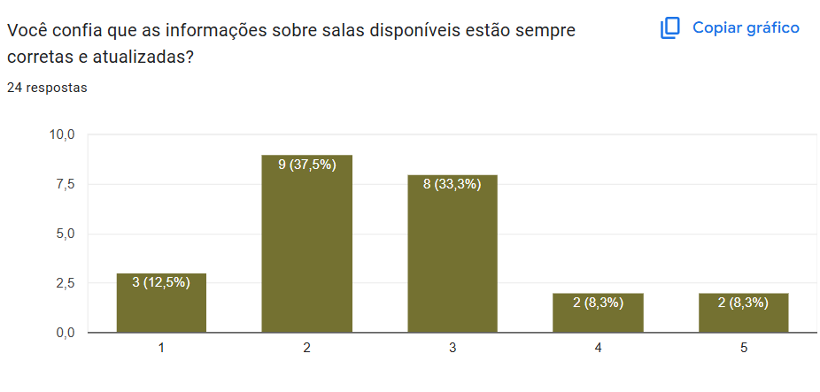
Figura 4. Dados referentes a confiança no sistema.
No geral, os usuários tiveram opiniões neutras/negativas a respeito do Sistema, com o principal tópico abordado sendo a dificuldade do Sistema funcionar em dispositivos móveis, como tablets e celulares, e também a respeito da falta de informações sobre a disponibilidade das salas e o que elas tem a oferecer.

4.3. Aplicação do Teste de Usabilidade
Os testes de usabilidade foram conduzidos com membros representativos da comunidade acadêmica, permitindo a observação direta da interação dos participantes com o sistema em situações que simulam o uso real. Durante esses testes, foram coletadas métricas essenciais para avaliar a eficiência do sistema.
As métricas analisadas incluíram:
- tempo necessário para a realização das tarefas;
- número de vezes em que o usuário solicitou auxílio;
- A quantidade de tarefas concluídas com sucesso.
Os usuários-alvo foram pessoas com idade acima de 19 anos que utilizam as salas da UFC para estudo e atividades extracurriculares. O teste foi realizado com cinco alunos homens, convidados por conveniência. Cada participante realizou as mesmas tarefas propostas para a avaliação heurística, utilizando a versão do sistema disponível na internet pelo navegador Google Chrome.
Tabela 5. Detalhamento dos usuários do teste de usabilidade.
Usuário | U1 | U2 | U3 | U4 | U5
Faixa etária | 20-24 | 20-24 | 20-24 | 20-24 | 20-24
SO | Android | Android | Android | Windows | Windows
Antes da aplicação do teste, foi realizada a leitura do Termo de Consentimento junto aos participantes, que assinaram o documento. Após a execução das tarefas, os usuários responderam a um questionário pós-teste.
A aplicação dos testes durou, em média, cinco minutos para cada usuário.
Essa coleta de dados quantitativos, combinada com a análise qualitativa das interações, possibilitou identificar tanto os pontos fortes quanto os desafios enfrentados pelos usuários.
Ao final das sessões, os dados obtidos servirão como base para o desenvolvimento de melhorias que tornem a experiência do usuário mais intuitiva, eficiente e satisfatória.

4.3.1. Resultados do Teste de Usabilidade
Foram identificados cinco problemas principais de usabilidade durante os testes. A seguir, detalhamos os tempos médios de conclusão das tarefas e as dificuldades relatadas pelos usuários.

4.3.1.1. T1 – Busca por salas:
Tempo médio: 1 a 2 minutos:
Os usuários não tiveram dificuldades para encontrar as salas, pois o sistema possui um design simples e intuitivo. No entanto, foi relatado que muitas das salas visíveis no sistema não estão disponíveis para aluguel. Além disso, os usuários mencionaram a ausência de qualquer guia escrito durante o processo de busca por uma sala.

4.3.1.2. T2 - Reserva de salas
Tempo médio: 3 minutos
Os principais problemas encontrados estavam relacionados ao mau gerenciamento das reservas: mesmo após a conclusão do processo de reserva pelo site, era comum a negação da solicitação sem explicações claras sobre o motivo.

4.3.1.3. T3 - Cancelamento de reservas
Tempo médio: 1 minuto
Nenhuma dificuldade foi relatada para o cancelamento de reservas no sistema. O acesso intuitivo tornou essa a tarefa mais rápida para os usuários.

4.3.1.4. T4 - Cadastro e login
Tempo médio: 4 minutos
O sistema de cadastro e login é rápido e simples, utilizando um formulário básico e padronizado que solicita e-mail, nome de usuário, senha e confirmação de senha. Como são exigidos poucos dados para liberar o acesso às funcionalidades, não foram relatados problemas de uso. No entanto, surgiu uma discussão sobre a segurança dos dados e o acesso às informações da Universidade, devido à aparente falta de restrições no sistema.

4.3.1.5. Edição de informações
Tempo médio: 3 minutos
Na quinta tarefa (T5), o tempo médio foi de 3 minutos. Por se tratar de um sistema de dados simples, poucas informações podem ser editadas. A maior parte do tempo foi consumida na verificação e confirmação da edição, que exige o recebimento de um e-mail enviado pelo próprio sistema para a caixa de entrada do usuário.

5. Acessibilidade do sistema
A acessibilidade de sistemas digitais é um aspecto fundamental para garantir que todos os usuários, incluindo aqueles com deficiências, possam utilizar as plataformas de maneira eficaz. Para realizar a avaliação de acessibilidade do sistema, foi utilizado o Lighthouse, uma ferramenta que oferece relatórios detalhados sobre o desempenho e a acessibilidade de sites. A avaliação foi realizada nas versões Desktop e Mobile do sistema, com foco em diferentes áreas, como formulários, botões, links e contraste de cores. A seguir, são apresentados os resultados da avaliação para cada seção do sistema.

5.1. Resultados da avaliação de acessibilidade.

5.1.1. Dados Pessoais
Na análise da seção de Dados Pessoais, tanto na versão Desktop quanto na versão Mobile, observou-se que botões e links não possuem nomes acessíveis. Isso significa que os usuários de leitores de tela não conseguem identificar corretamente as funções desses elementos, prejudicando a navegação e a usabilidade.

5.1.2. Login
No Login, tanto na versão Desktop quanto na versão Mobile, foi identificado que botões não têm nomes acessíveis. Além disso, elementos com os atributos role="dialog" ou role="alertdialog" não possuem nomes acessíveis, o que dificulta a interação de usuários que dependem de tecnologias assistivas para compreender a mensagem ou ação que está sendo solicitada por meio de diálogos e alertas.

5.1.3. Mostrar
A análise da seção de Mostrar, tanto para Desktop quanto para Mobile, revelou que elementos ARIA não apresentam os filhos necessários, o que pode prejudicar a compreensão da estrutura da página por tecnologias assistivas. Além disso, botões e links não possuem nomes acessíveis, dificultando a identificação de suas funções pelos usuários. Outro ponto crítico identificado foi o contraste de cores entre o fundo e o primeiro plano, que não é suficiente, comprometendo a leitura para usuários com deficiência visual, especialmente em ambientes de baixa iluminação.

5.1.4. Reservas
Na seção de Reservas, tanto na versão Desktop quanto na versão Mobile, foram observados problemas relacionados à acessibilidade, como a falta de nomes acessíveis em botões, o que dificulta a identificação de suas funções. Além disso, os elementos de formulário não apresentam rótulos (labels) associados, o que prejudica a interação dos usuários com os campos de preenchimento. Também foi identificado que links não possuem nomes discerníveis, dificultando a navegação. Por fim, o contraste de cores entre o fundo e o texto não é suficiente, comprometendo a legibilidade do conteúdo, especialmente para usuários com deficiência visual.

5.1.5. Salas
Por fim, na seção de Salas, tanto na versão Desktop quanto na versão Mobile, foram identificados problemas relacionados à acessibilidade, como a ausência de nomes acessíveis nos botões, o que dificulta a identificação de suas funções. Além disso, os links não possuem nomes discerníveis, o que compromete a navegação, especialmente para usuários com deficiência visual. Outro ponto crítico é o contraste insuficiente entre as cores de fundo e de primeiro plano, o que prejudica a visualização do conteúdo, dificultando a interação para aqueles com deficiência visual.

5.2. Conclusão
A avaliação de acessibilidade realizada no sistema ReservaQui revelou diversos pontos críticos que precisam de ajustes, principalmente no que diz respeito à nomeação de botões e links, uso adequado de ARIA e contraste de cores. A falta de rótulos em campos de formulários e a ausência de nomes acessíveis em elementos interativos dificultam a experiência de usuários com deficiência, comprometendo a eficácia da navegação no sistema.
Recomenda-se a implementação das seguintes melhorias:
- Nomeação acessível de botões e links utilizando atributos como aria-label ou aria-labelledby.
- Correção nos elementos com role="dialog" e role="alertdialog", garantindo que possuam nomes acessíveis.
- Ajustes no contraste de cores entre o fundo e o texto, conforme as diretrizes WCAG (Web Content Accessibility Guidelines), para garantir uma melhor legibilidade.
- Adição de rótulos aos campos de formulário, para tornar claro quais informações devem ser inseridas.
- Completar a implementação de atributos ARIA com os filhos necessários, para melhorar a semântica e a acessibilidade do sistema.
Essas ações proporcionarão uma experiência mais inclusiva e acessível para todos os usuários, atendendo às boas práticas de acessibilidade e melhorando a navegação para pessoas com deficiência.

6. Segurança da aplicação
A segurança da informação é essencial para garantir a confidencialidade, integridade e disponibilidade dos dados em qualquer aplicação. No contexto de APIs, falhas de implementação podem permitir que usuários não autorizados acessem informações sensíveis ou realizem ações indevidas, comprometendo a privacidade e a segurança dos sistemas.
Durante a nossa avaliação, foram identificadas vulnerabilidades críticas que afetam diretamente o controle de acesso e a proteção dos dados dos usuários.
Neste tópico, serão detalhadas as vulnerabilidades encontradas, suas possíveis causas e os impactos associados, além de recomendações para mitigação.

6.1. Improper Access Control
Após efetuar o login, realizamos uma requisição para o endpoint exibido na captura de tela abaixo:
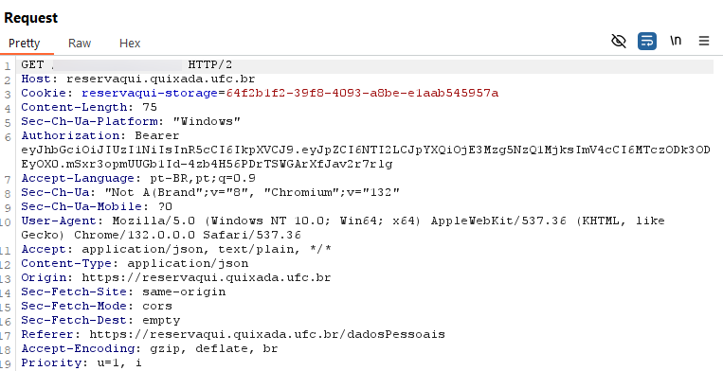
Figura 5. Requisição para o endpoint com problemas.
Como resposta da aplicação, recebemos a listagem completa de usuários junto com seus dados.
Essa vulnerabilidade compromete a confidencialidade das informações e pode ser explorada para fins maliciosos.
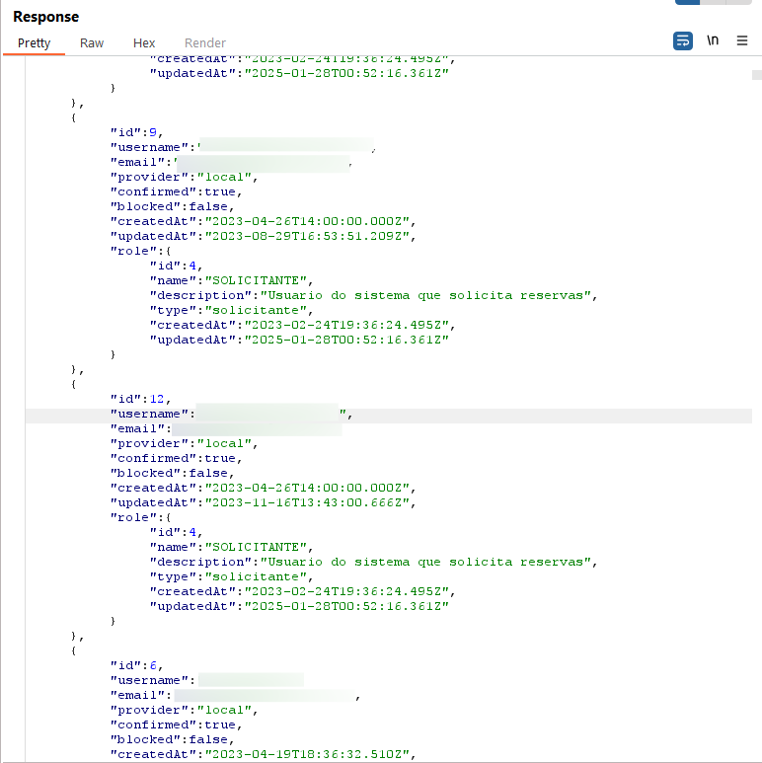
Figura 6. Listagem indevida de todos os usuários da plataforma.

6.2. Insecure Direct Object Reference
Com base na vulnerabilidade previamente identificada, constatamos que os identificadores dos usuários seguem um padrão incremental, conforme demonstrado na requisição abaixo:
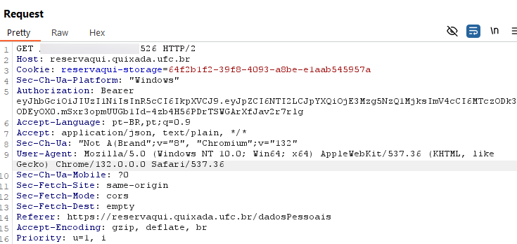
Figura 7. Requisição para um usuário específico.
Como resposta, recebemos todos os dados relacionados ao ID informado anteriormente.
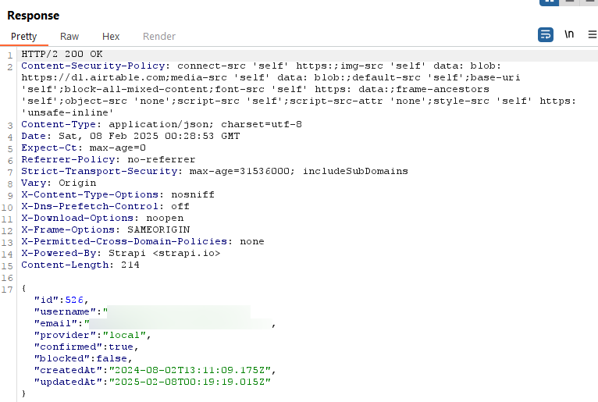
Figura 8. Retorno dos dados.
Diante desse cenário, utilizamos o Intruder do Burp Suite – uma ferramenta de testes de segurança da informação - para marcar o campo que seria alvo dos testes, especificamente o campo relacionado ao ID.
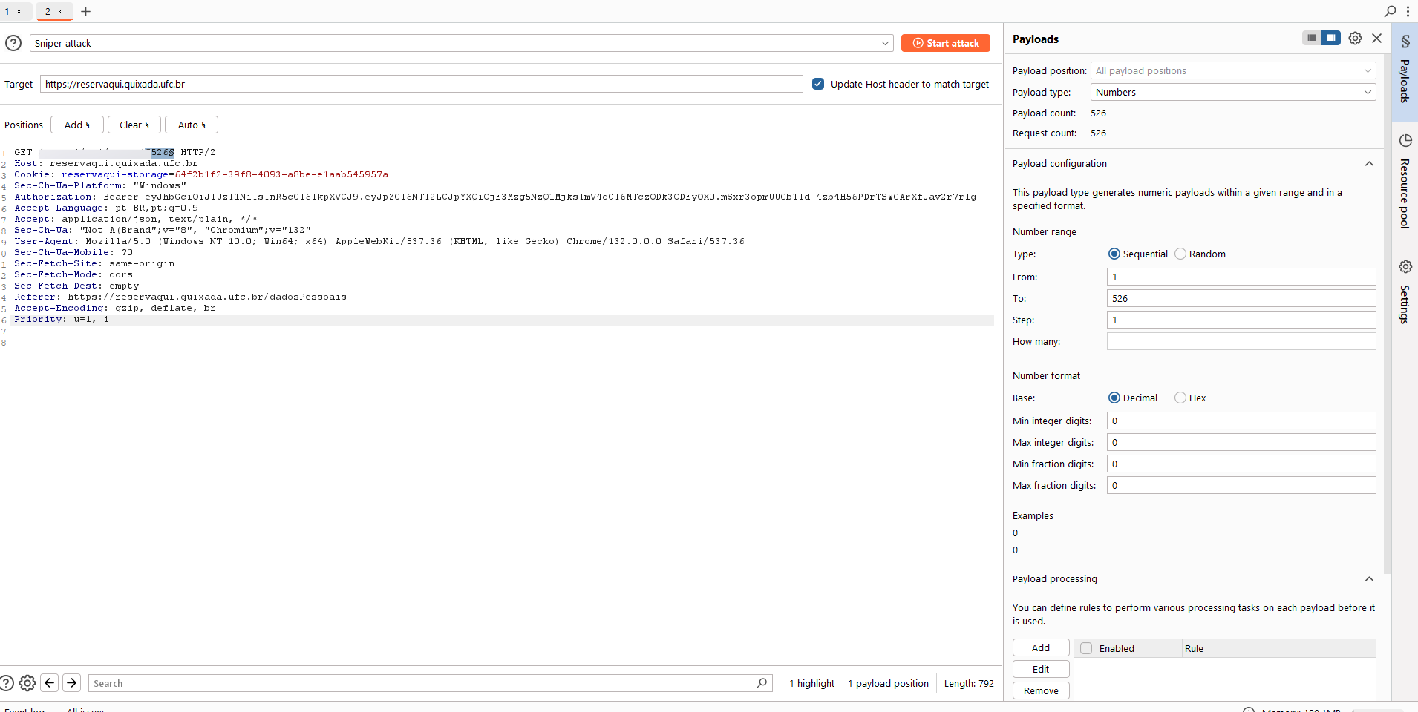
Figura 9. Preparação para o ataque.
Os resultados do Intruder revelaram que, ao manipular o campo do ID, a aplicação retornava todos os dados dos usuários associados a esse identificador. Isso indica uma falha de segurança, pois a exposição de informações sensíveis permite que um atacante tenha acesso completo aos dados dos usuários, o que compromete a privacidade e a confidencialidade das informações armazenadas.
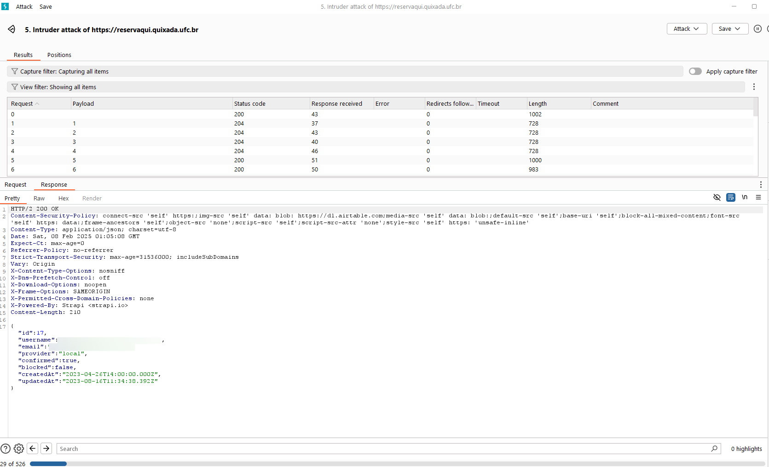
Figura 10. Extração das informações de todos os usuários do sistema.
O comportamento observado sugere que a aplicação não realiza uma validação adequada ou controle de acesso, tornando-a suscetível a ataques de enumeração de IDs e vazamento de dados.

6.3. Improper Access Control
Com base na vulnerabilidade descrita em 6.1, selecionamos um usuário aleatório para realizar os testes.
Figura 11. Seleção de usuário aleatório.
Dessa forma, optamos por selecionar o usuário com o ID número 173 para realizar os testes.
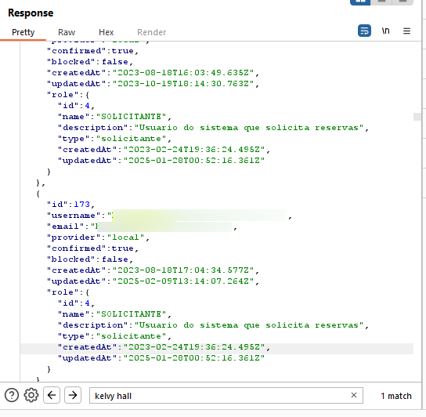
Figura 12. Dados do nosso usuário.
Realizamos a alteração do e-mail no ID do usuário selecionado, conforme ilustrado abaixo.
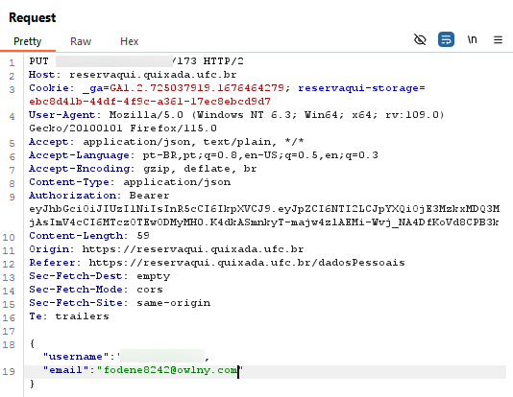
Figura 13. Alteração para o sequestro da conta do usuário.
Como resposta, confirmamos que o e-mail do usuário foi alterado de maneira arbitrária, sem qualquer validação ou autorização adequada.
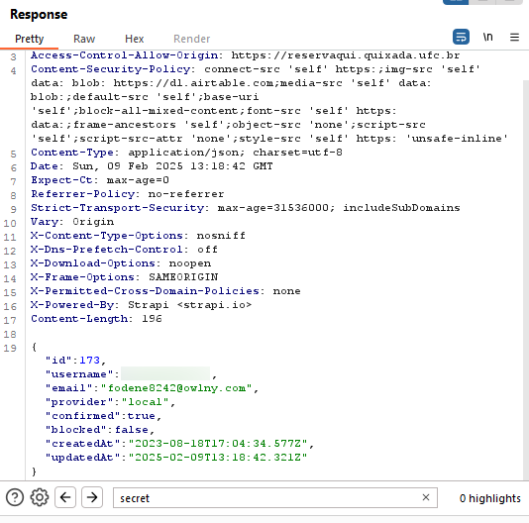
Figura 14. Confirmação da alteração.
Com isso, solicitamos a recuperação de senha do usuário utilizando o e-mail, que agora estava sob nosso controle.
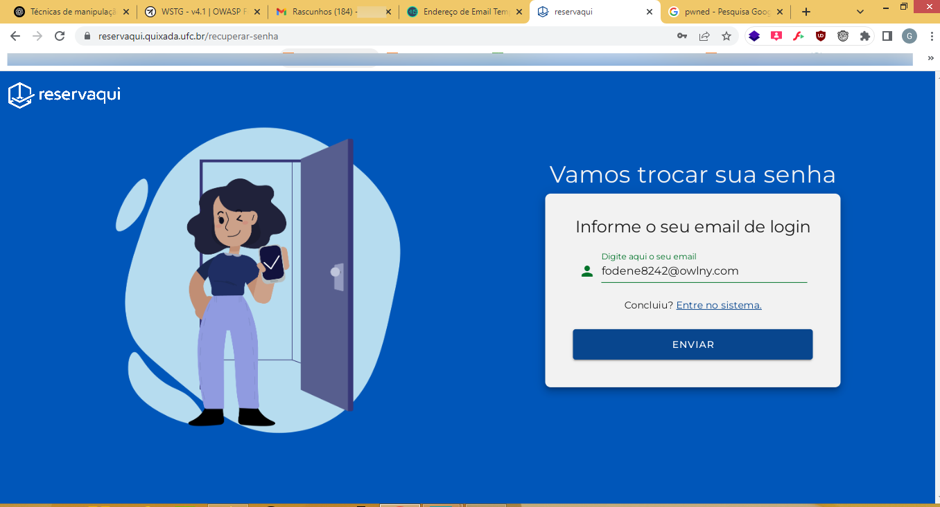
Figura 15. Solicitando a recuperação de senha para o e-mail sob nosso controle.
Como esperado, recebemos a mensagem de recuperação de senha e iniciamos o processo para redefinir a senha do usuário.
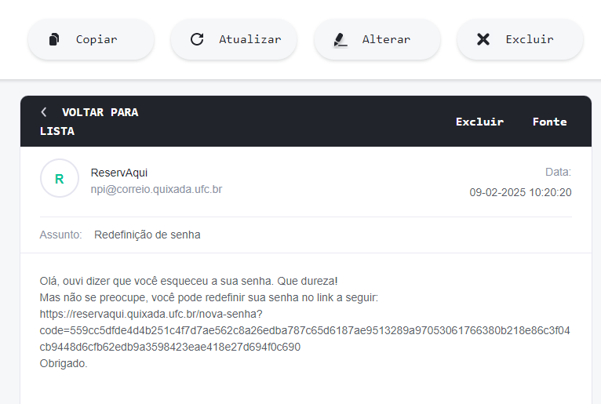
Figura 16. E-mail de recuperação.
Inserimos uma senha de nossa escolha e confirmamos a alteração com sucesso, assumindo o controle da conta do usuário.
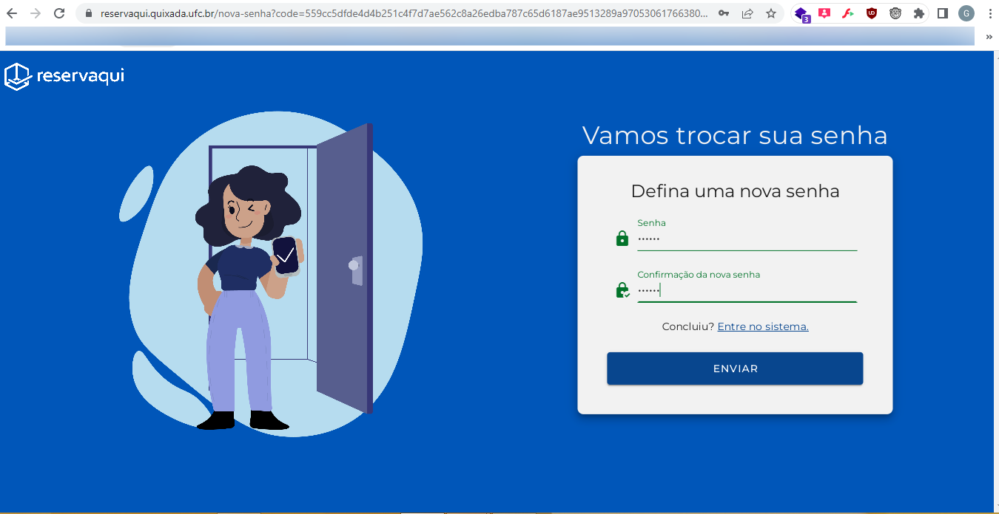
Figura 17. Tela de inserção de novas credencias.
Com isso, conseguimos acesso total à conta da vítima, comprometendo completamente sua segurança e privacidade.
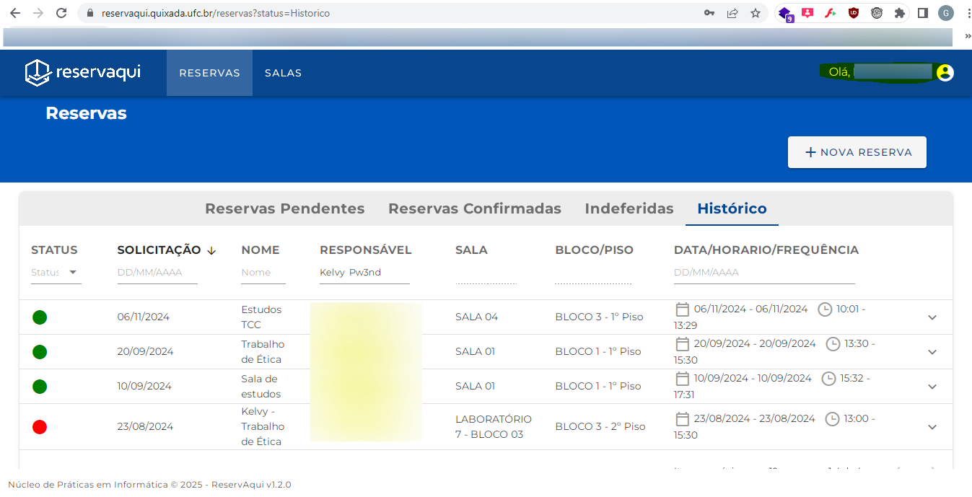
Figura 18. Acesso de maneira indevida a conta da vítima.
O mesmo ataque poderia ser explorado para assumir o controle da conta da Secretaria Acadêmica, assim como de outros administradores. No entanto, para evitar possíveis problemas e manter a integridade dos testes, nenhuma tentativa foi realizada nesses usuários.
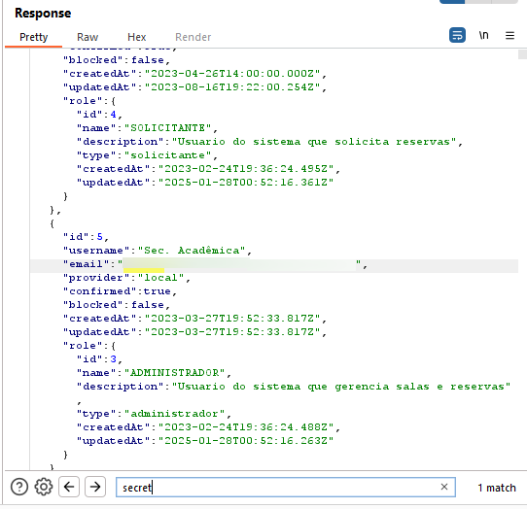
Figura 19. Possibilidade de ataque.

6.4. Privilege Scalation
Ao utilizar a função de atualização no endpoint abaixo, modificamos o valor do parâmetro "role" para 3, que representa um usuário com privilégios de administrador. Essa alteração foi aplicada conforme demonstrado a seguir.
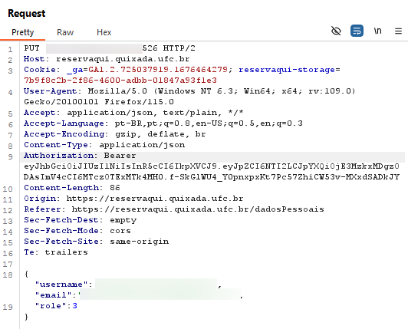
Figura 20. Requisição para virar administrador da aplicação.
Como resposta da aplicação, recebemos a confirmação de que nosso usuário foi atualizado com sucesso, refletindo a alteração de privilégio realizada.
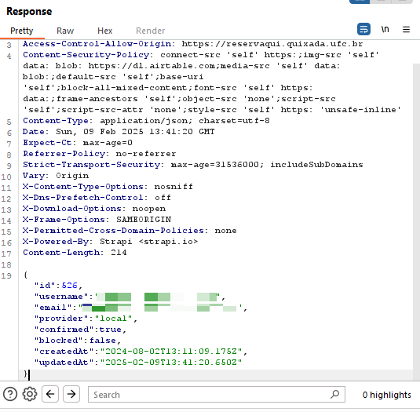
Figura 21. Retorno dos dados.
Ao verificar nosso usuário, confirmamos que o status foi alterado para administrador, garantindo acesso a funcionalidades restritas.
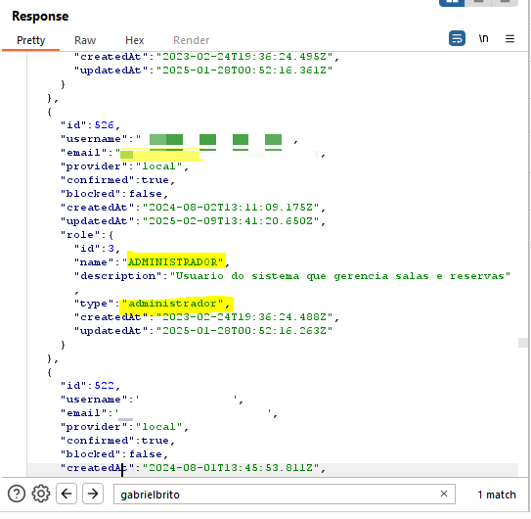
Figura 22. Status de administrador para o atacante.
Ao acessar a aplicação, confirmamos que agora temos permissão para realizar operações que anteriormente eram exclusivas de administradores.
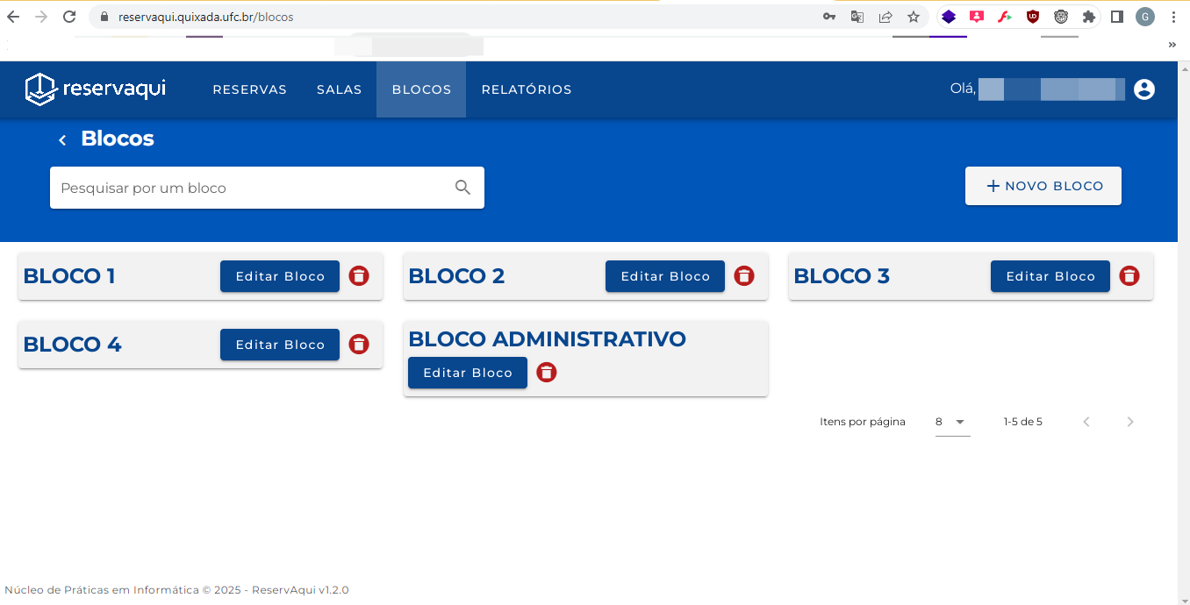

6.4. Weak Password Change
É possível alterar a senha de qualquer usuário sem qualquer validação, bastando fornecer o ID do usuário desejado no endpoint de atualização e passar o valor “password”: "nova_senha". Isso indica uma falha crítica de segurança, pois permite que qualquer atacante modifique as credenciais de outros usuários sem restrições.
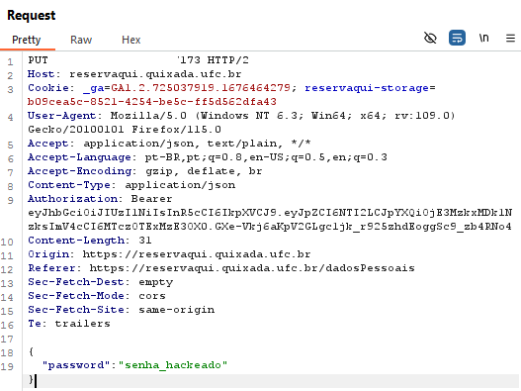
Figura 23. Envio de nova senha de maneira arbitrária
Como resposta, recebemos a confirmação de que a senha da nossa vítima foi atualizada com sucesso, sem qualquer verificação adicional.
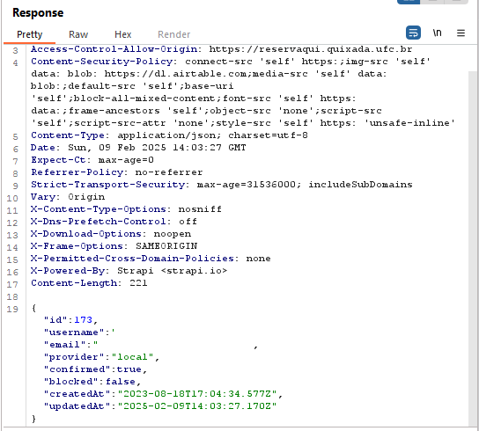
Figura 24. Confirmação da atualização.
Agora, podemos acessar a conta da vítima utilizando a senha que definimos de maneira arbitrária, comprometendo completamente a segurança da conta.
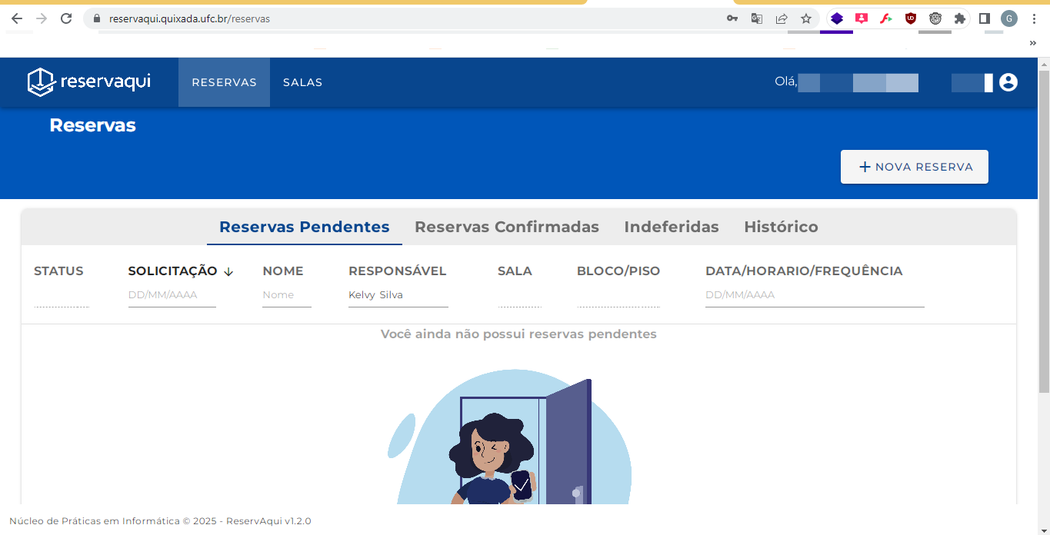
Figura 25. Acesso a aplicação sem nenhuma validação adicional.

Conclusão.
A análise realizada sobre o sistema revelou diversos desafios que comprometem tanto a segurança quanto a acessibilidade e a usabilidade do sistema. Durante a avaliação de segurança, foram encontrados pontos vulneráveis que podem ser explorados por usuários mal-intencionados, representando riscos à integridade e confidencialidade dos dados dos usuários. Além disso, questões de acessibilidade, como a falta de nomes acessíveis em botões e links, bem como a ausência de contraste suficiente entre cores de fundo e texto, comprometem a experiência de navegação para usuários com deficiência visual, prejudicando a inclusividade do sistema.
No que tange à usabilidade, a insatisfação dos usuários foi um reflexo claro dos problemas identificados durante os testes de usabilidade, que evidenciaram dificuldades na interação com o sistema devido à falta de feedback adequado e à ausência de rótulos e nomes discerníveis em diversos elementos. A avaliação heurística também trouxe à tona a necessidade de ajustes importantes para melhorar a clareza e a eficiência do sistema, como a melhoria na organização dos elementos da interface e a adequação dos fluxos de navegação.
Portanto, a implementação de melhorias, tanto em termos de segurança quanto de acessibilidade, é crucial para tornar o Reservaqui mais robusto, eficiente e inclusivo. Recomenda-se a revisão da estrutura de navegação, a melhoria no uso de ARIA, a correção de vulnerabilidades de segurança e a otimização dos testes de usabilidade para garantir uma experiência mais satisfatória aos usuários. Esses ajustes não só atenderão aos requisitos técnicos, mas também promoverão um ambiente mais seguro e acessível para todos os usuários, independentemente de suas necessidades.

Referências.
NIELSEN, J.; MOLICH, R. Heuristic evaluation of user interfaces. In: Proceedings of the SIGCHI Conference on Human Factors in Computing Systems. ACM, p. 249-256, 1990.
OWASP. OWASP Top 10: The Ten Most Critical Web Application Security Risks. Open Web Application Security Project, 2021.
STUTTARD, Dafydd; PINTER, Marcus. The Web Application Hacker’s Handbook: Finding and Exploiting Security Flaws. 2. ed. Indianapolis: Wiley, 2011.
KRUG, S. Don't Make Me Think: A Common Sense Approach to Web Usability. 3. ed. Berkeley: New Riders, 2014.
NIELSEN, J. Usability Engineering. 1. ed. Boston: Academic Press, 1993.
WALLIS, R. Web Accessibility: Web Standards and Regulatory Compliance. London: Apress, 2007.
WEIDMAN, G. Penetration Testing: A Hands-On Introduction to Hacking. 1. ed. Indianapolis: Wiley, 2014.

